ICS 35.240.60
L 73
T/CEC

T/CEC XXXXX—XXXX
中国电力企业联合会标准

电动汽车充换电服务信息交换
第1部分：总则
Charging and battery swap service data interactive for electric vehicle
Part1：General
（征求意见稿）
XXXX - XX - XX发布
XXXX - XX - XX实施
中国电力企业联合会 发布

目 次
前言 III
引言 IV
1 范围 1
2 规范性引用文件 1
3 术语和定义 1
4 电动汽车充换电服务信息交换体系 3
4.1 体系结构 3
4.2 电动汽车充换电服务信息交换交换分层结构与功能 3
4.2.1 电动汽车充换电服务信息交换分层结构 3
4.2.2 电动汽车充换电服务信息交换功能 4
4.3 电动汽车充换电服务信息交换接口 4
4.3.1 概述 4
4.3.2 Iu接口 4
4.3.2.1 Iu接口分类 4
4.3.2.2 Iu接口功能 5
4.3.3 Icomm接口 5
4.3.3.1 Icomm接口功能 5
4.3.3.2 Icomm接口定义 5
4.3.4 Iserv接口 5
4.3.4.1 Iserv接口功能 5
4.3.4.2 Iserv接口定义 5
4.3.5 Ipay接口 6
4.3.6 Iev接口 6
4.3.7 Idev接口 6
4.3.8 Iex接口 6
5 电动汽车充换电服务信息交换服务流程 6
5.1 业务角色定义 6
5.2 公共信息服务交换流程 6
5.2.1 资源信息发现流程 6
5.2.2 统计与发布流程 7
5.3 业务信息服务交换流程 7
5.3.1 概述 7
5.3.2 身份识别基本流程 7
5.3.3 充电交易支付流程 7
5.3.4 交易结算流程 7
6 电动汽车充换电服务信息交换功能 8
6.1 公共信息交换 8
6.1.1 公共信息交换功能 8
6.1.2 公共信息交换接口主要功能 8
6.1.3 公共信息交换接口传输机制 8
6.2 业务信息交换 9
6.2.1 业务信息交换功能 9
6.2.2 业务信息交换接口主要功能 9
6.2.3 业务信息交换接口传输机制 9
6.2.4 业务信息交换可满足一种或多种信息接入方式 10
6.3 接口功能对信息服务交换流程的支撑关系 10
6.4 管理功能 10
7 电动汽车充换电服务信息交换安全机制 10
7.1 通用要求 10
7.2 数据传输安全 11
7.3 角色身份认证 11
7.4 信息隐私保护 11
7.5 信息共享管理制度 11
8 电动汽车充换电服务信息交换性能指标 11
8.1 公共信息交换性能指标 11
8.2 业务信息交换性能指标 11
9 电动汽车充换电服务信息交换管理机制 11
9.1 资源管理 11
9.2 安全证书管理 11
附录A（规范性附录） 身份识别流程 13

前 言

《电动汽车充换电服务信息交换》分为四个部分：
第1部分：总则；
第2部分：公共信息交换规范；
第3部分：业务信息交换规范；
第4部分：数据传输及安全；
本部分为第1部分。
本部分按照GB/T 1.1-2009给出的规则编写。
本部分由中国电力企业联合会提出。
本部分由能源行业电动汽车充电设施标准化技术委员会归口。
本部分主要起草单位：
本部分参与起草单位：
本部分主要起草人：
本标准为首次制定。
本标准在执行过程中的意见或建议反馈至中国电力企业联合会标准化中心（北京市白广路二条一号，100761）

引 言
为加快电动汽车充电基础设施建设，促进不同充电服务平台互联互通，构建充电基础设施信息服务信息交换体系架构，统一信息接口通信协议，实现不同充电运营企业、不同区域的充电服务设施、第三方平台信息资源等互联和充分利用，实现充电设施网络服务平台间数据交换，充电系统服务功能跨平台信息交换服务，特制定本标准。

电动汽车充换电服务信息交换 第1部分：总则
- 范围
本部分规定了电动汽车充换电服务信息交换的总体要求，包括充换电服务信息交换体系结构、信息交换服务流程、信息交换接口功能以及性能指标要求。
本部分适用于归属不同运营商的电动汽车充换电运营服务平台之间的充换电服务信息交换，以及电动汽车充换电运营服务平台与其他第三方服务及管理平台之间的信息交换。
- 规范性引用文件
下列文件对于本文件的应用是必不可少的。凡是注日期的引用文件，仅所注日期的版本适用于本文件。凡是不注日期的引用文件，其最新版本（包括所有的修改单）适用于本文件。
GB/T 19596-2004：电动汽车术语
GB/T 29317-2012：电动汽车充换电设施术语
GB/T 18487.3-2001 电动车辆传导充电系统 电动车辆交流/直流充电机(站)
GB/T 28569-2012 电动汽车交流充电桩电能计量
GB/T 29318-2012 电动汽车非车载充电机电能计量
GB/T 18391.1-2002 信息技术数据元的规范与标准化 第1部分：数据元的规范与标准化框架
GB/T 7408-2005 数据元和交换格式信息交换日期和时间表示法
NB/T 33007-2013：电动汽车充电站/电池更换站监控系统与充换电设施通信协议
NB/T33001-2010 电动汽车非车载传导式充电机技术条件
NB/T33002-2010 电动汽车交流充电桩技术条件
GB/T 22239-2008 信息安全技术信息系统安全等级保护基本要求
GB/T 25070-2010 信息安全技术信息系统等级保护安全设计技术要求
GB/T 20271-2006 信息安全技术信息系统安全通用技术要求
GB/T 20988-2007 信息安全技术信息系统灾难恢复规范
- 术语和定义
GB/T 19596、GB/T 29317、GB/Z 19027-2005中确立的以及下列术语和定义适用于本文件。

电动汽车使用者 EV Driver
通过电动汽车基础设施进行能量补充服务的用户。

电动汽车充换电基础设施 EVI （electric vehicle infrastructure）
根据《GB/T 29317-2012》中充换电设施的定义，为电动汽车提供能量的相关专用设施，包括直流充电设备，交流充电设备及换电设备等。电动汽车充换电基础设施由专业运营商负责运行、维护和管理。

电动汽车充换电服务 EV charging service
电动汽车使用者通过身份识别认证，充换电，支付结算的整个过程。

电动汽车充换电服务运营商 EV charging and battery swap service operator
具有运营资质的，为电动汽车用户提供充换电服务的提供者。简称运营商。

电动汽车充换电服务平台 EV charging and battery swap service platform
对电动汽车信息及电动汽车基础设施信息进行采集、处理和运行管理，向用户提供充换电服务、业务管理及信息服务功能的支撑系统，简称服务平台。

电动汽车充换电服务公共信息 EV charging and battery swap service common data
电动汽车充换电服务中涉及的通用信息，包括资源信息、统计信息。

电动汽车充换电服务资源信息 EV charging and battery swap service directory
电动汽车充换电服务中涉及的基本信息目录，包括设备标识，名称，位置，坐标，服务公示信息以及状态等。

电动汽车充换电服务统计信息 EV charging and battery swap service statistics
电动汽车充换电服务平台之间信息交换的统计类数据，例如累计电量，累计时长等。

电动汽车充换电服务业务信息 EV charging and battery swap service business information
电动汽车充换电服务平台之间实现充电漫游等功能所需的业务流程信息，完成认证、充电启动、充电停止以及订单信息与结算。

电动汽车充换电业务漫游 EV charging and battery swap service roaming
电动汽车使用者使用第三方运营商提供的充换电服务的过程

基础设施归属运营商 EVI Owner
为电动汽车基础设施提供运行、维护和管理的专业运营商。

客户归属运营商 EV Driver Service Provider
电动汽车使用者注册入网时所依附的专业运营商，为电动汽车使用者提供账户管理、信息服务和客服支持。

结算协议 Accounting Agreement
不同运营商进行对账结算的业务规则与约定。

结算平台 Clearing house
提供不同运营商之间对账结算的业务的平台。

信息交换功能实体 Function Unit

在运营服务网络平台中，提供信息交换功能的活动功能单元，包括硬件基础设施和软件系统。
- 电动汽车充换电服务信息交换体系
  - 体系结构
    - 本规定涉及的电动汽车参照《GBT 19596-2004》关于电动汽车的定义范围。
    - 参与电动汽车充换电服务的各角色和信息交换功能实体之间应在正常、安全、有效的原则下通过规范的接口进行信息交换，相互协同地向电动汽车用户提供充换电服务。
    - 各个信息交换实体及其之间的信息交换接口的体系结构如图1所示。
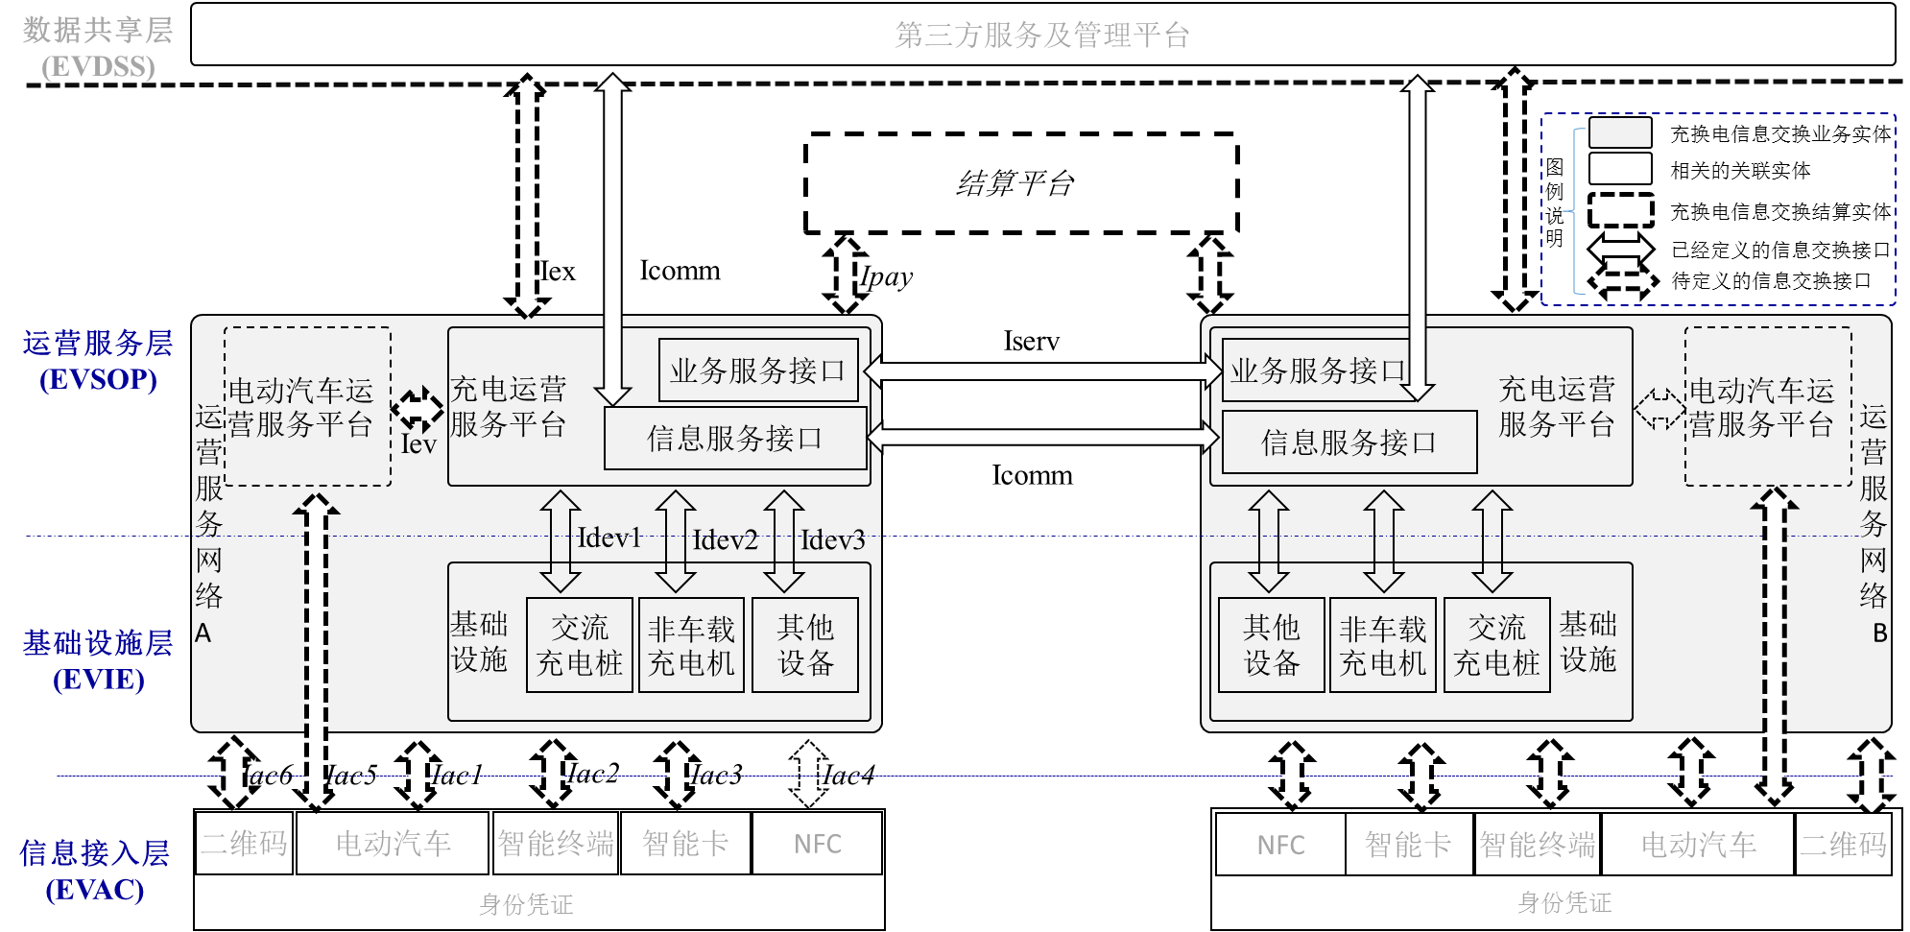
备注：本标准涉及Icomm和Iserv接口约定，具体参照《电动汽车充换电服务信息交换第2部分公共信息交换规范》、《电动汽车充换电服务信息交换第3部分业务信息交换规范》、《电动汽车充换电服务信息交换第4部分 数据传输及安全》
- 电动汽车充换电服务信息交换体系结构

  - 电动汽车充换电服务信息交换分层结构与功能
    - 电动汽车充换电服务信息交换分层结构
      - 电动汽车充换电服务信息交换功能实体分层结构包括4层，分别是信息接入层、基础设施层、运营服务层和数据共享层。
      - 信息接入层（EVAC Layer）：由电动汽车用户以及各类信息终端组成。包括电动汽车、智能终端、智能卡、NFC等设备或模块，提供用户身份识别和用户终端服务交互功能。
      - 基础设施层（EVIE Layer）：由交流充电桩、非车载充电机及其他充换电设备组成基础设施。基础设施连接到充换电运营服务平台，与信息接入层各类终端进行实时信息交互，完成向电动汽车输送电能量。
      - 运营服务层（EVSOP Layer）：由充换电设施运营服务平台、电动汽车运营服务平台及结算平台，各平台通过相互协同构成运营服务网络，向用户提供完整的充换电服务。其中结算平台负责不同运营之间的结算服务。
      - 数据共享层（EVDSS Layer）：由第三方服务或管理平台组成。可利用充换电设施运营服务网络提供的信息完成其特定功能或服务。
    - 电动汽车充换电服务信息交换功能
      - 参与电动汽车充换电服务的实体通过本系列标准规定的接口进行信息交互，在一个运营商内部或者不同运营商之间共同完成充换电服务。
      - 电动汽车用户应通过多种方式访问运营服务网络，包括电动汽车、智能终端、智能卡和NFC等途径获得身份识别认证和充电。电动汽车通过充电接口实现与运营服务网络的信息交换，智能终端通过二维码或蓝牙等技术实现与运营服务网络完成信息交换，智能卡通过基础设施刷卡识别与运营服务网络完成信息交换，NFC通过RFID终端与运营服务网络完成信息交换。
      - 充换电运营服务平台应提供公共信息服务和业务服务功能。公共信息服务完成资源目录信息的交换，实现充电设施的发现与寻找等功能；业务服务完成充电过程信息的交换，实现充电认证和充电服务以及订单等功能。
      - 电动汽车运营服务平台可提供现电动汽车运行、使用、保养等过程中的信息服务功能。
      - 结算平台可实现不服务运营商之间的清分结算功能。
      - 第三方服务及管理平台可实现多种增值或扩展服务以及监督管理功能。
  - 电动汽车充换电服务信息交换接口
    - 电动汽车充换电服务信息交换接口既存在于各个服务逻辑层之间，也存在于同一逻辑层的不同平台之间。
    - Iac接口
      - Iac接口定义电动汽车用户使用充换电服务的访问接口，是EVAC层与EVI层之间的接口。根据业务接入技术及终端设备的不同，接口类型定义如表1所示。
Iac接口分类
 | 接口名称 | 接口定义 | 标准情况
Iac1 | 电动汽车充电访问接口 | 电动汽车与基础设施之间的充电信息交换接口，参照电动汽车充电接口及通信协议国标《GB/T 18487.3》，信息格式参照《电动汽车充换电服务信息交换》扩展标准规定 | 待完善
Iac2 | 智能终端访问接口 | 智能型终端通过Wi-Fi、蓝牙、射频等技术，信息格式参照《电动汽车充换电服务信息交换》扩展标准规定 | 待完善
Iac3 | 智能卡访问接口 | 基于非接触智能卡获得信息识别接口，参照《ISO 14443》，信息格式参照《电动汽车充换电服务信息交换》扩展标准规定 | 待完善
Iac4 | NFC访问接口 | 基于RFID获得信息识别接口，参照《ISO 14443》、《ISO 18092》，信息格式参照《电动汽车充换电服务信息交换》扩展标准规定 | 待完善
Iac5 | 电动汽车远程接口 | 基于车载无线移动通信获得信息识别接口，按照《电动汽车远程监控系统标准》 | 已定义
Iac6 | 二维码 | 基于二维码的扫码识别方式获得信息识别接口，参照《电动汽车充换电服务信息交换 第2部分 公共信息规范》规定 | 已定义
      - Iac接口功能
        - 身份鉴别功能指电动汽车用户通过提供的不同的身份凭证被运营服务网络识别，获得运营服务网络的功能服务鉴权。
        - 信息交互功能指实现信息接入终端与运营服务网络之间的信息交互。

    - Icomm接口
      - Icomm接口功能该接口定义归属不同运营商的充换电运营服务平台之间的公共信息交换接口
        - 平台认证服务指完成运营服务平台鉴权认证，获得平台之间数据访问和业务控制能力许可。
        - 资源信息服务（资源目录服务）指基本的资源信息发布、更新、同步等。
        - 统计信息服务（统计监管服务）指统计信息上报与发布。
      - Icomm接口定义
本接口详细定义在《电动汽车充换电服务信息交换第2部分公共信息交换规范》中说明。
    - Iserv接口
      - Iserv接口功能该接口定义归属不同运营商的充换电运营服务平台之间的业务信息交换接口，主要功能如下：
        - 平台认证服务指完成运营服务平台鉴权认证，获得平台之间数据访问和业务控制能力许可。
        - 用户认证服务指完成归属不同运营商的电动汽车用户身份认证。
        - 设备认证服务指完成归属不同充电运营商的设备认证。
        - 业务策略服务指完成不同充换电运营服务平台服务策略的交换。例如设备定价方案等。
        - 充电业务服务指完成不同充换电运营服务平台间充电过程的信息交换。
        - 充电订单服务指完成不同充换电运营服务平台间充电交易记录的信息交换。
        - 订单对账服务指完成不同充换电运营服务平台间对账和结算信息交换。
      - Iserv接口定义
接口详细定义在《电动汽车充换电服务信息交换 第3部分业务信息交换规范》中说明。
    - Ipay接口定义不同运营商与结算平台的业务信息交换接口。该接口的具体标准规范将按照计划制定。
    - Iev接口定义充换电运营服务平台与电动汽车运营服务平台的业务信息交换接口，实现车辆信息服务于充电信息服务的信息融合和协同功能，原则参照行业平台的相关接口规范。该接口的具体标准规范将按照计划制定。
    - Idev接口定义充换电基础设施与充换电运营服务平台之间的信息交换接口。该接口的具体标准规范将按照计划制定。
    - Iex接口定义充换电运营服务平台与第三方服务及管理平台的扩展业务信息交换接口，在公共信息交换基础上，实现运营服务平台与不同第三方服务与管理平台的多应用信息交互扩展，原则参照行业平台的相关接口规范。该接口的具体标准规范将按照计划制定。

- 电动汽车充换电服务信息交换服务流程
  - 业务角色定义
为实现不同运营服务平台下的电动汽车充电漫游功能，各个运营服务平台之间应满足基本服务信息交换流程，流程中涉及的业务角色包括以下四类：
- 电动汽车基础设施 （EVI）
- 电动汽车使用者（EV Driver）
- 基础设施归属运营商（EVI Owner）
- 客户归属运营商（EV Driver Service Provider）
  - 公共信息服务交换流程
    - 资源信息发现流程
不同运营服务平台将归属设备信息按照标准目录格式和发布规范进行发布，使不同平台能够获得基础设施的公共信息目录，提供电动汽车用户获得基础设施发现和查找功能。具体参见《电动汽车充换电服务信息交换 标准2 公共信息交换》。不同运营服务平台直接或间接建立信息通道，将基础设施资源信息发布给其他运营服务平台，交换接口通过《电动汽车充换电服务信息交换 标准2 公共信息交换》规定的信息规范进行交换。
    - 统计与发布流程
不同运营服务平台与第三方服务管理平台建立直接或间接信息通道，将统计信息发布给第三方服务管理平台，交换接口通过《标准2 公共信息交换》规定的信息规范进行交换。

  - 业务信息服务交换流程
    - 概述
用户通过设备前端进行认证，设备归属运营商平台对设备进行识别认证，客户运营商服务平台对客户进行识别认证，跨服务平台认证通过后，提供充电服务。
    - 身份识别基本流程
      - 电动汽车用户提供的用户凭证，在不同运营商网络之间能够获得身份认证，获得充电服务。
      - 电动汽车用户提供的用户凭证通过用户归属运营商识别后，与设备归属运营商进行交互，获得身份确认后，由设备归属运营商完成设备启动控制，完成充电。
      - 该流程主要涉及Iu2接口，通过设备二维码扫码实现的身份识别流程，基于Iu2接入方式流程示意图参照图4所示，具体参见《电动汽车充换电服务信息交换 第3部分 业务流程信息交换》。
      - 其余接入方式涉及的业务流程较多，具体可参考附录。
    - 充电交易支付流程
基于Iu2接入方式，一次充电服务结束后，设备归属运营商生成充电交易信息，提交客户归属运营商平台，由客户归属运营商平台，根据用户支付属性，完成充电交易支付，扣费成功后返回信息给设备归属运营商，并通知电动汽车用户。充电交易支付的基本流程示意图参照图5所示，具体参见《电动汽车充换电服务信息交换 标准3 业务流程信息交换》。

    - 交易结算流程
基于Iac2接入方式，设备归属运营商服务平台提交交易对账给客户归属运营商服务平台进行信息数据核对，核对完成后按照双方约定的结算协议完成结算。交易结算基本流程示意图参照图6所示，具体参见《标准3 业务流程信息交换》。

- 电动汽车充换电服务信息交换功能
  - 公共信息交换
    - 公共信息交换功能
公共信息是充电运营商服务平台之间，以及运营商服务平台向第三方服务及管理平台提供的电动汽车充换电服务的公共基础数据，如图7所示。
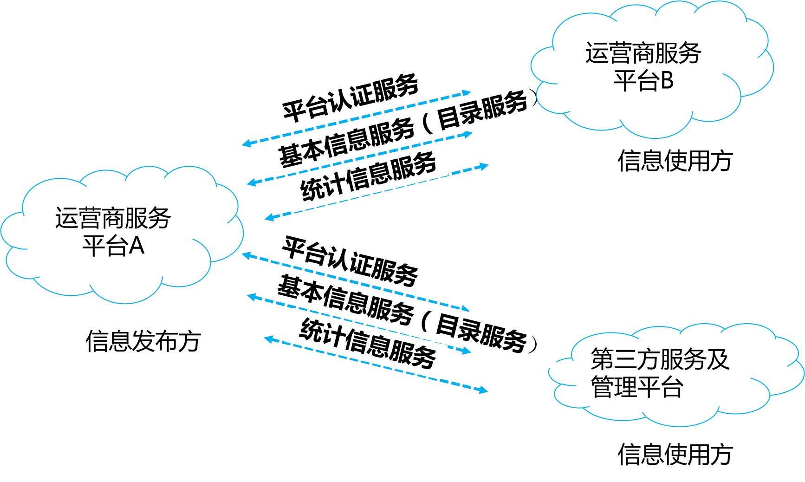
- 公共信息交换示意图
    - 公共信息交换接口主要功能
      - 平台认证服务：应具备平台认证服务提供平台之间的鉴权认证功能。平台之间在信息交换前，需要完成平台认证，获得平台交换能力。
      - 基本信息服务（目录服务）：应具备对外公开发布充电设施的基本信息功能，以便其他平台能够按照规定，在获得许可的情况下，发现并获得基本信息。
      - 统计信息服务：应具备对外公开发布充电设施的统计信息功能，以便其他平台能够按照规定，在获得许可的情况下，发现并获得统计信息。
    - 公共信息交换接口传输机制
      - 公共信息交换传输机制采用订阅发布模式，参与交换信息的平台一方作为信息发布方，另一方作为信息使用方，由信息提供方提供发布服务，信息使用方按照订阅模式获得信息。
      - 公共信息交换传输机制工作模式同时考虑支持push模式和pull模式。
      - 平台认证服务提供平台之间的鉴权认证功能，支持分布式认证模式和中心交换认证模式，具体由《电动汽车充换电服务信息交换 第4部分 数据传输及安全》规定。
      - 公共信息交换功能内容涵盖交换功能、交换格式、发送频率、数据结构定义，由《电动汽车充换电服务信息交换 第2部分 公共信息交换规范》规定。
      - 公共信息交换的通信机制、通信协议、安全机制由本系列标准的《电动汽车充换电服务信息交换 第4部分 数据传输及安全》规定。
  - 业务信息交换
    - 业务信息交换功能
业务信息是运营商服务平台之间进行电动汽车充换电服务操作时交换的相关信息。运营商服务平台之间进行的充换电服务相关操作如图8所示。
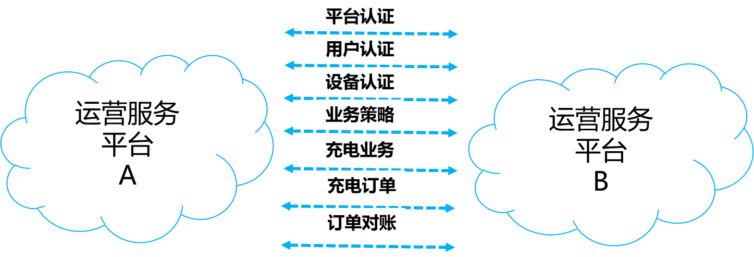
- 业务信息交换示意图
    - 业务信息交换接口主要功能
      - 平台认证：应具备平台认证服务提供平台之间的鉴权认证功能。平台之间在信息交换前，需要完成平台认证，获得平台交换能力。
      - 用户认证：应具备不同运营商前端设备分别能够识别不同运营商的客户身份，通过双方平台交互接口实现跨运营商的客户身份识别，验证身份的合法性及有效性，获得前端设备运营商的认证许可后，提供充电服务。
      - 设备认证：可具备不同运营商通过双方平台交互接口实现跨运营商的设备识别，验证设备的合法性及有效性，获得设备运营商的认证许可后，提供充电服务。
      - 业务策略：可具备面对不同运营商之间的客户，验证用户的服务套餐、余额、服务内容等。
      - 充电业务：应具备不同运营商充电设备向客户提供充电启动，充电过程和充电停止功能。
      - 充电订单：应具备设备归属运营商生成充电消费信息订单，并由客户归属运营商按照充电订单信息完成扣费，跨运营商的客户形成的充电消费订单由双方保留，形成对账机制。
      - 订单对账：应具备运营商A与运营商B根据签署结算协议，按照充电订单信息以及结算服务协议完成结算流程。
    - 业务信息交换接口传输机制
      - 业务信息交换传输机制采用请求-应答模式，参与交换信息的平台一方作为服务请求方，另一方作为服务应答方，由服务请求方向服务应答方提出服务请求，服务应答方按照规范提供服务执行并向请求方应答响应结果。
      - 业务信息交换传输机制支持同步模式和异步模式，由平台双方协商后确定具体模式。
      - 平台认证服务提供平台之间的鉴权认证功能，支持分布式认证模式和中心交换认证模式，具体由《电动汽车充换电服务信息交换 第2部分 公共信息交换规范》第4部分《数据传输及安全》规定。
      - 业务信息交换功能内容涵盖交换功能、交换格式、发送频率、数据结构定义，由本系列标准的第《电动汽车充换电服务信息交换 第3部分 业务信息交换规范》规定。
      - 业务信息交换的通信机制、通信协议、安全机制由《电动汽车充换电服务信息交换 第4部分 数据传输及安全》规定。
    - 业务信息交换可满足一种或多种信息凭证获取方式
      - Iac1提供电动汽车充电接口与运营服务网络之间的接入接口，具体可以参考国标《》。以车辆作为身份认证信息的载体，通过充电接口确认用户身份的标识和可用性。
      - Iac2提供基于二维码的智能终端与运营服务网络之间的接入接口。以设备二维码作为身份认证信息的载体，通过智能终端扫描识别和后台验证方式确认用户身份的标识和可用性。
      - Iac3提供智能卡与运营服务网络之间的接入接口。以智能卡作为身份认证信息的载体，通过验证智能卡生成的动态密文的方式确认用户身份的标识和可用性。智能卡参考ISO14443非接触式IC卡标准协议规范，由运营服务商发行或者第三方平台发行，智能卡具备发行方运营商识别码，用于区分用户归属运营商，智能卡具备卡片类型标识，用于区分是单一功能充电卡还是符合功能充电卡（例如充电与公交一卡通复合功能或银行联名卡）。非接传输协议为14443。
      - Iac4提供NFC与运营服务网络之间的接入接口。以具备NFC功能的智能终端作为身份认证信息的载体，通过验证NFC生成的动态密文的方式确认用户身份的标识和可用性。
  - 接口功能对信息服务交换流程的支撑关系
接口功能满足主要服务流程实现，具体实现对应关系如下表示：
接口功能对信息服务交换流程支撑关系
接口功能 | 服务流程
接口功能 | 公共信息交换 |  | 业务信息交换
接口功能 | 发现流程 | 统计与发布流程 | 身份识别流程 | 充电交易支付流程 | 交易结算流程
平台认证服务 | √ | √ | √ | √ | √
基本信息服务 | √
统计信息服务 |  | √
用户认证 |  |  | √
设备认证 |  |  | √
业务策略 |  |  |  | √
充电过程 |  |  |  | √
充电订单 |  |  |  | √
订单对账 |  |  |  |  | √
  - 管理功能
接口功能具备管理功能，能够对交换过程的连接状态、负荷，数据量和异常情况进行监测，提供日志记录和数据追溯功能。
- 电动汽车充换电服务信息交换安全机制
  - 通用要求
    - 电动汽车充换电服务信息交换应根据国家信息安全等级保护相关要求，针对各应用系统构建相应的安全保护等级。
    - 应根据系统的应用、数据、技术架构，将相同保护等级的信息系统适当集中，划分为不同的安全信息域，有区别地进行系统安全保护。
    - 应对照不同等级信息安全保护要求，对现有安全防范措施进行评估，在综合利用现有技术和管理手段的基础上，有针对性的完善系统安全保护措施。
    - 应从技术和管理两个方面，构建科学的信息安全保护体系。技术方面应从物理安全、网络安全、主机安全、应用安全、数据安全5个层面完善相应的保护措施。管理方面应从制度、机构、人员、建设、运维等5个层面完善相应的保护措施。
  - 数据传输安全
接口传输协议应采用加密技术，确保信息传输过程的安全性。
  - 角色身份认证
接口应采用可信的平台接入授权机制，确保信息共享平台身份的真实性。
  - 信息隐私保护
如有条件，针对隐私性较高的信息，接口应采用脱敏加密和密文空间计算技术，实现对隐私信息的保护。
  - 信息共享管理制度
对于接口所采用加密技术，应建立相应的密钥、身份代码分配等资源信息管理制度，确保相关资源信息的有效分配与合理使用。
  - 密钥的使用及管理
各运营商系统间在消息传递时，需要保障传输和接收数据的安全和完整。
    - 基本安全要求
运营商必须满足数据安全传输控制方面的要求。
运营商必须提供严格的系统安全保密机制，保障信息交换接口安全、稳定、可靠地运行，包括信息的存取控制、应用系统操作的安全等。
    - 密钥的安全要求
密码算法用于密钥的产生、分发、HMAC以及加密等安全功能，相关的算法模块在其生命周期内不能被修改、导出至安全环境外部。
指定功能的密钥仅能做指定功能使用，不能被其他任何功能使用。
      - 密钥的产生
数据密钥应具备随机产生特性，密钥产生后要检查密钥的有效性，弱密钥和半弱密钥需被剔除。
运营商加入信息交换时，必须申请独立的密钥文件，密钥可由运营商协商产生。
      - 密钥的分发
密钥的分发应该由安全方式进行，可通过联机报文或数字信封的方式加密传输。
      - 密钥的存储
密钥宜保存在硬件加密机内。如果出现在硬件加密机外，则必须密文方式出现。
密钥注入、密钥管理和密钥档案的保管应由专人负责。使用密钥和销毁密钥要在监督下进行并应有使用、销毁记录。
      - 密钥的销毁
当新密钥产生后，生命期结束的旧密钥必须从数据库和内存中清除，防止被替换使用；同时所有可能重新构造此密钥的信息也必须清除。新密钥成功启用和旧密钥自动销毁的记录将被更新。
    - 数据的加密处理
每个运营商交互前需要分配运营商标识（operatorID）和密钥（operator_secret）。
- operatorID: 固定9位，运营商的组织机构代码，作为运营商的唯一标示。
- operator_secret:可采用32H、48H和64H，由 0-F字符组成，为消息体和签名的加密密钥，可用于对所有接口中data信息进行加密。
    - 数据加密规则
消息发送方需要对Data字段中涉及交易及隐私等数据利用密钥（operator_secret）进行加密，加密算法宜使用AES加密。
消息接收方收到消息之后，根据密钥（operator_secret）对参数的data进行解密，校验参数合法性等后续业务处理。

- 电动汽车充换电服务信息交换性能指标
  - 公共信息交换性能指标
    - 平台接口平均响应时间：不大于20秒。
    - 数据完整率：应满足100%。
    - 具体指标详细项目规定参见《标准2 公共信息交换》
  - 业务信息交换性能指标
    - 平台接口平均响应时间：不大于3秒。
    - 数据完整率：应满足100%。
    - 具体指标详细项目规定参见《标准3 业务信息交换》

- 电动汽车充换电服务信息交换部署机制
  - 信息交换系统
由电动汽车充换电服务信息交换系统由电动汽车充换电服务运营商平台与信息交换接口协议组成。
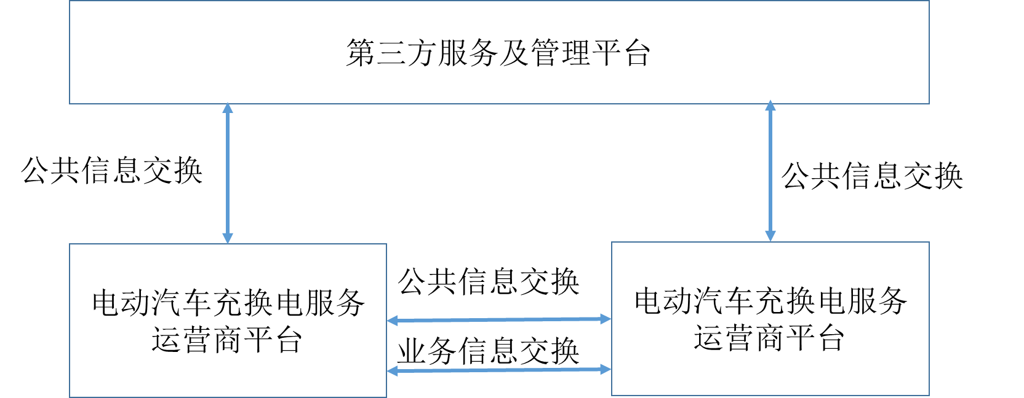
- 信息交换系统示意图

  - 系统部署模式
    - 电动汽车充换电服务信息交换系统的部署可具备支持中心交换模式和分布式交换模式的能力。
    - 采用中心交换系统部署模式，系统中需建立中心数据交换节点，不同运营商通过中心数据交换节点进行信息交换。

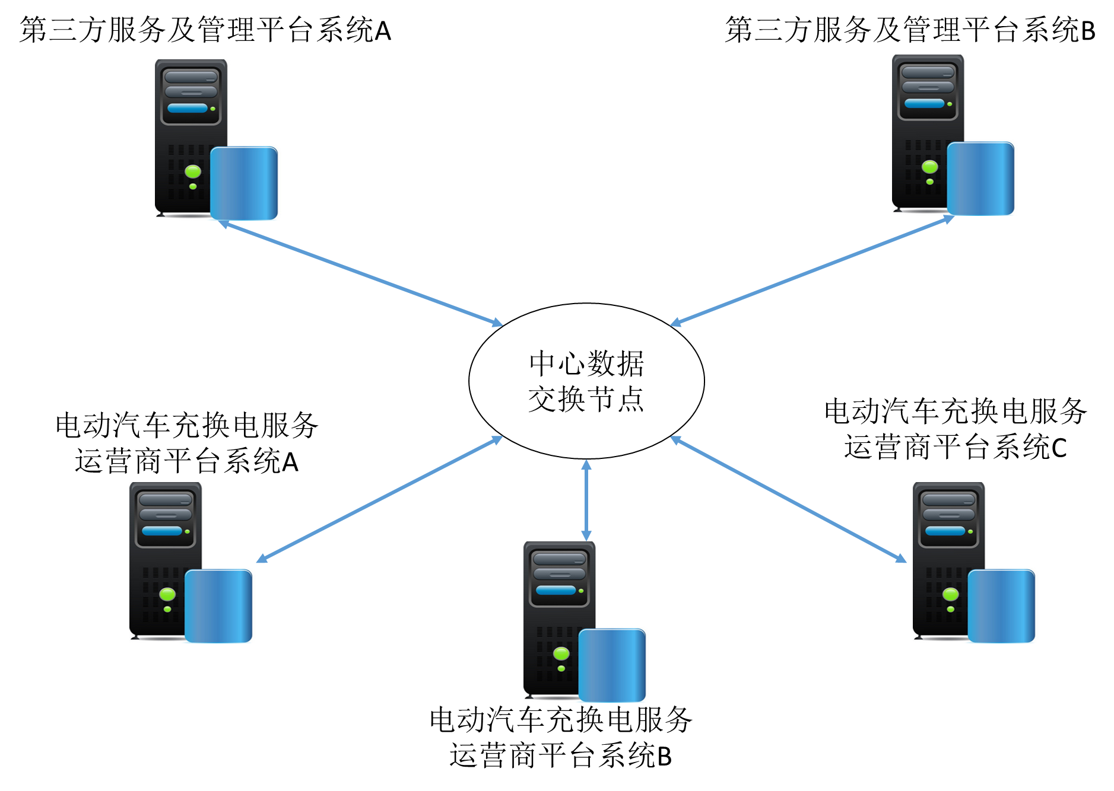
- 中心交换系统部署模式示意图

    - 采用分布式交换模式，系统中无需建立中心数据交换节点，不同运营商通过相互连接进行信息交换。

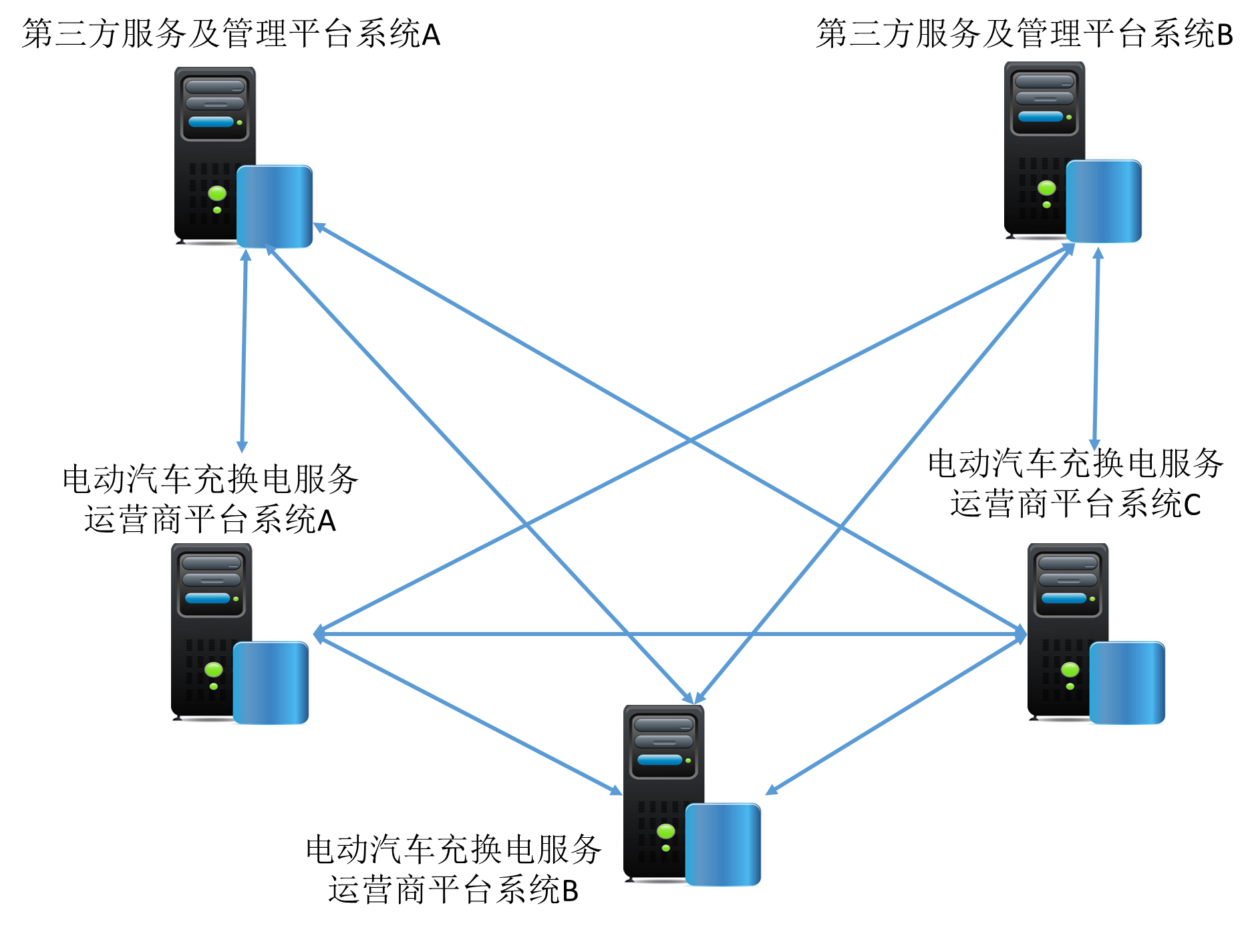
- 分布式交换系统部署模式示意图

- 电动汽车充换电服务信息交换管理机制
  - 资源管理
由统一机构管理负责管理约束信息交换中涉及的统一资源编码规范。
  - 安全证书管理
由统一机构管理负责管理约束信息交换中的安全链路机制。如果通过互联网建立的链路通道，可依托第三方机构证书。

- （规范性附录）
刷卡识别服务流程
基于Iac3接入方式，电动汽车用户提供的用户凭证通过设备识别后，向设备归属运营商提交充电申请，设备归属运营商与用户运营商进行信息交互，获得用户身份确认后，由设备归属运营商完成设备启动控制，完成充电，该流程主要涉及刷卡识别、设备二维码扫码或NFC近场身份识别流程，具体参见《标准3 业务流程信息交换》。
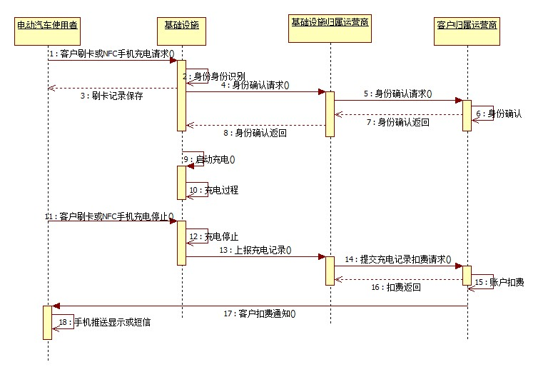
- 刷卡识别服务流程

